Ah les beaux bonhommes!!
18/11/2013
Bonjour tout le monde!
Je vous souhaite un beau début de semaine!!
En décidant de mettre cette carte sur le blogue, j'étais consciente que la température extérieure ne reflétait pas du tout ce que la carte représente!!! Mais ce n’est pas grave, car en fait, elle représente aussi les couleurs du défi auquel on vous invite à participer!! On ne voit pas super bien à l'écran, mais le bouton et quelques touches de couleur sont en melon mambo! Par contre, il est sur que vous ne pouvez pas voir la technique utilisée pour cette carte! Les bonhommes de neige sont blanc à cause de la technique de l'eau de Javel. Ils ont été estampés sur le papier cartonné Ardoise Bourgeoise et ensuite blanchis avec la technique de l'eau de Javel. Cette technique fonctionne bien avec les papiers pâles!
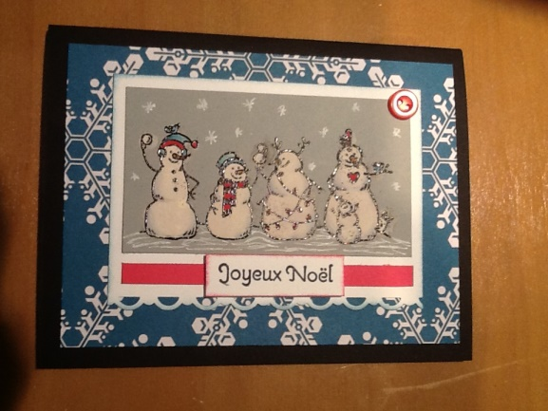

Voilà pour la carte du jour!! J'espère que vous aimez!! C'était une belle contribution de Karine!
Je vous souhaite une belle soirée!
À bientôt!!
Isabelle

